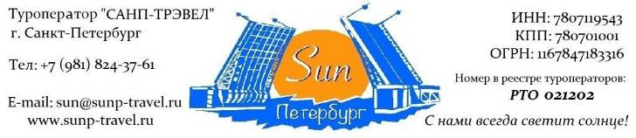

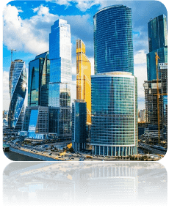
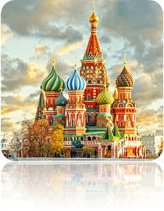
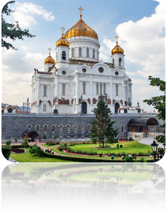
ПРИЕМ ОРГАНИЗОВАННЫХ ГРУПП В МОСКВЕ – 2024 г.

«Вся Москва за 1 день» 1 день от 1 050 руб / чел
Маршрут: обзорная экскурсия по столице России + посещение Храма Христа Спасителя – главного храма России + Пешеходная экскурсия по Красной площади + Пешеходная экскурсия по территории Москва Сити.
1 день | Прибытие в Москву.  Обзорная экскурсия по столице России «Говорит и показывает Москва». Во время нашей экскурсии вы познакомитесь с историей Москвы, проследите за её судьбой и строительством, сравните древнюю и современную архитектуру, узнаете имена людей, сыгравших важную роль в жизни столицы. Мы увидим главную смотровую площадку Москвы - Воробьевы горы, стадион Лужники. Мы проедем по самым известным и красивым улицам города: Мясницкой, Тверской, Моховой, Садовому и Бульварному кольцу; увидим Большой Театр и "Детский мир", Лубянскую площадь и набережные Москвы-реки и многое другое…  Посещение храма Христа Спасителя (главного храма нашей страны). Кафедральный храм Христа Спасителя – главная православная святыня России и один из главных символов Москвы. Этот воссозданный архитектурный шедевр олицетворяет спокойную величавость белокаменных русских соборов. Пять золоченых куполов сияют в солнечную погоду, создавая ощущение праздничной торжественности. Внутри собора вы увидите Галерею памяти и славы, посвященную войне 1812 года, воссозданные интерьеры, потрясающие росписи главного купола и настенные изображения, а также редкой красоты алтарь в виде часовни.  Пешеходная экскурсия по Красной площади - главной площади страны, увидим башни и стены Кремля, послушаем бой курантов главной кремлёвской башни - Спасской, увидим здание Сената - рабочее место нашего президента. Сфотографируемся у первого памятника Москвы - памятника "Минину и Пожарскому". Посмотрим на Лобное место и мавзолей В. И. Ленина, полюбуемся на Собор Василия Блаженного и здание Исторического музея. Заглянем в ГУМ и "Парк Зарядье". Посетим Пост №1 - могилу Неизвестного солдата с Вечным огнём в Александровском саду.  Пешеходная экскурсия «Москва-Сити» Вы прогуляетесь по торгово-пешеходному мосту «Багратион». Осмотрите комплекс Москва-сити на уличной площадке между башней «Империя» и комплексом «Город столиц».  Возвращение на ж/д вокзал. Свободное время. Окончание программы.  Работа транспорта 7 часов
Фирма оставляет за собой право менять очередность экскурсий, а также замену их на равноценные по независящим от нее причинам.

Стоимость тура на 1 взрослого в рублях + руководители бесплатно:

Стоимость тура на 1 взрослого в рублях +  руководители БЕСПЛАТНО! | авто  группа  45+1+2 | 40+2 | 30+2 | 20+1 | 12+1
 | 1 050 | 1 850 | 2 500 | 2 900 | 4 800

В стоимость тура входит: встреча на ж/д вокзале, экскурсионное обслуживание, включая входные билеты в музеи, транспортное обслуживание (по программе), работа гида (1 день), налоги, комиссия организаторам тура!

Дополнительно предлагаем (цены НЕТТО на человека):

1 завтрак в кафе города | 500 руб / чел
1 обед в кафе города | 700 руб / чел
1 ужин в кафе города | 700 руб / чел
Экскурсия на Мосфильм.  Эта экскурсия погрузит вас в мир кино, но ведь самое интересное происходит за кадром! О том, как создаётся фильм, как работают режиссёры, примеры, водители, декораторы, костюмеры и другие помощники, вы узнаете на этой экскурсии. Вы посетите две площадки с декорациями Санкт - Петербурга и Старой Москвы и киносъёмочный павильон, увидите эскизы к фильмам и операторскую технику, коллекцию ретро - автомобилей и карет, полюбуетесь на костюмы, специально изготовленные в швейных мастерских «Мосфильма», а завершит экскурсию осмотр подвижной экспозиции по фильму «Вий». | 1 000 рублей / взрослый  800 рублей / школьник
Подъем на смотровую площадку «Панорама 360» в Москва Сити | 2 390 руб / взр 1 650 руб / шк*  *по правилам «Панорама 360» взрослыми считаются люди, достигшие 15 лет

Туроператор «Sun Петербург» - с нами всегда светит солнце!
www.sunp-travel.ru, E-mail: natali@sunp-travel.ru, тел: +7 (952) 230-93-90,
г. Санкт-Петербург, номер в реестре туроператоров РТО 021202

